Je m’exerce : les effets de l’intensité du courant

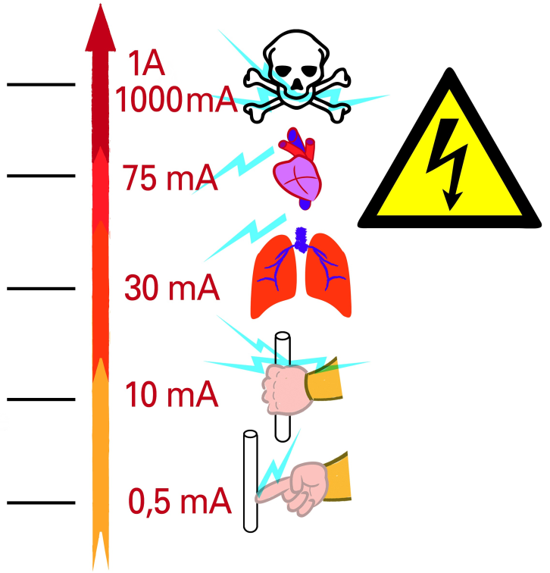
Complète le graphique ci–dessus en recopiant les légendes suivantes au bon endroit :

non-lâcher (contraction musculaire) paralysie respiratoire

fibrillation cardiaque perception très faible décès par arrêt cardiaque

Je m’exerce : les effets de l’intensité du courant

Complète le graphique ci–dessus en recopiant les légendes suivantes au bon endroit :

non-lâcher (contraction musculaire) paralysie respiratoire

fibrillation cardiaque perception très faible décès par arrêt cardiaque
Je m’exerce : les effets de l’intensité du courant

Complète le graphique ci–dessus en recopiant les légendes suivantes au bon endroit :

non-lâcher (contraction musculaire) paralysie respiratoire

fibrillation cardiaque perception très faible décès par arrêt cardiaque

Je m’exerce : les effets de l’intensité du courant

Complète le graphique ci–dessus en recopiant les légendes suivantes au bon endroit :

non-lâcher (contraction musculaire) paralysie respiratoire

fibrillation cardiaque perception très faible décès par arrêt cardiaque
CORRECTION
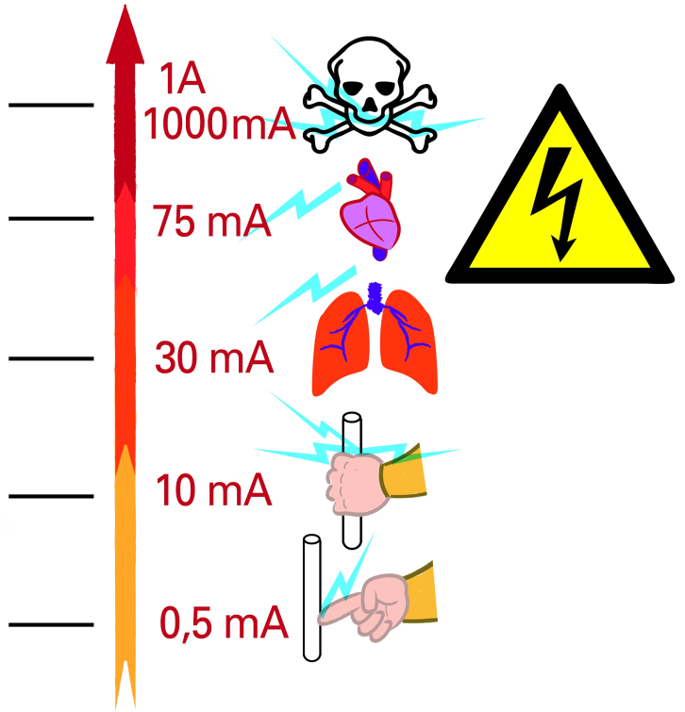

décès par arrêt cardiaque

fibrillation cardiaque

paralysie respiratoire

non-lâcher
(contraction musculaire)

Perception très faible

